МЕКСИКО, РИВИЕРА МАЯ

Полети от Мадрид всеки понеделник, сряда, четвъртък, петък и събота в периода от Юни 2019 до Октомври 2019

9 дни Kарибски приключения:
7 нощувки на база
ALL inclusive на Ривиера Мая, полуостров Юкатан
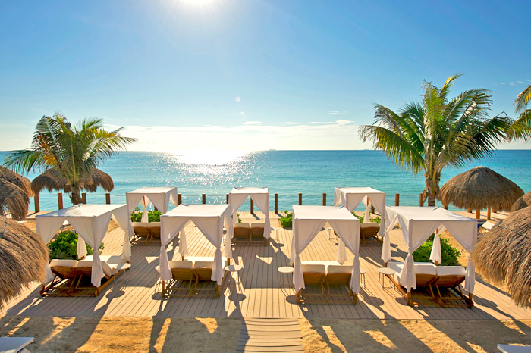

ПОЛЕТНО РАЗПИСАНИЕ:

В периода Юни – Октомври 2019, полети всеки понеделник, сряда, четвъртък, петък и събота със следното полетно разписание.

МАДРИД - КАНКУН 14:55 – 18:10
КАНКУН - МАДРИД 20:15 – 13:00 + 1

ЦЕНИТЕ СА В ЕВРО/ЛЕВА, НА ЧОВЕК В ДВОЙНА СТАЯ

Хотели 2019: | Период на пътуване:  6 Юни – 30 Юни | Период на пътуване:  01 Юли -26 Юли | Период на пътуване:  27 Юли -31 Август | Период на пътуване: 01 Септември – 09 Септември | Период на отпътуване 10 Септември – 31 Октомври
RIU LUPITA 5* | 960 /1878 | 1160/2269 | 1410/2758 | 980/1917 | 920/1799
OCEAN RIVIERA PARADISE 5* | 1020/1995 | 1390/2719 | 1470/2291 | 1190/2327 | 1130/2210
RIU TEQUILA 5* | 1040/2034 | 1260/2464 | 1500/2934 | 1060/2073 | 1000/1956
OCEAN CORAL & Turquesa 5* | 1050/2053 | 1370/2679 | 1490/2914 | 1210/2367 | 1080/2112
CATALONIA PLAYA MAROMA 5* | 1060/2073 | 1240/2425 | 1490/2914 | 1060/2073 | 1000/1956
CATALONIA RIVIERA MAYA 4* | 1060/2073 | 1240/2425 | 1490/2914 | 1060/2073 | 1000/1956
BARCELO MAYA BEACH, CARIBE, COLONIAL, TROPICAL 5* | 1090/2132 | 1330/2601 | 1520/2973 | 1150/2249 | 1150/2249
DREAMS PUERTO AVENTURAS 5* | 1090/2132 | 1390/2719 | 1490/2914 | 1150/2249 | 1090/2132
IBEROSTAR PARAISO BEACH 5* | 1090/2132 | 1300/2543 | 1550/3031 | 1060/2073 | 1000/1956
RIU DUNAMAR 5* | 1100/2151 | 1310/2562 | 1550/3031 | 1120/2190 | 1060/2073
RIU YUCATAN 5* | 1100/2151 | 1320/2582 | 1570/3071 | 1130/2210 | 1070/2093
IBEROSTAR TUCAN 5* | 1110/2151 | 1340/2621 | 1560/3051 | 1170/2288 | 1140/2230
GRAND PALLADIUM COLONIAL 5* | 1220/2386 | 1520/2973 | 1650/3227 | 1160/2269 | 1100/2151
SECRETS SILVERSANDS RIVIERA CANCUN 5* | 1250/2445 | 1350/2640 | 1570/3071 | 1350/2640 | 1250/2445
RIU PALACE RIVIERA MAYA 5* | 1310/2562 | 1520/2973 | 1770/3462 | 1470/2875 | 1410/2758
GRAND PALLADIUM WHITE SAND RESORT & SPA 5* | 1420/2777 | 1730/3384 | 1830/3579 | 1250/2445 | 1230/2406

Работим с повече от 50 хотела в Канкун и Ривиера Мая, Мексико. Ако не виждате, хотел, който сте избрали за Вашата почивка, моля изпратете ни запитване.

1-ви ден: Мадрид – Канкун – Ривиера Мая
Излитане от Мадрид с директен чартърен полет до Канкун в 14:55. Кацане в 18:10 и любезно посрещане от фирмата - партньор за трансфер до избрания от Вас хотел в Ривиера Мая. Представете си най-бистрата и тюркоазена вода на планетата и към нея прибавете най-белия пясък. Тук-там поставете палми, сламени чадъри и шезлонги, представете си най-луксозните хотели и яхти, и за финал сложете едни от най-впечатляващите исторически забележителности и археологически открития, датиращи от времето на тайнствените маи... Ето, че това го виждате със собствените си очи. Свободно време за разглеждане и опознаване на курорта. Нощувка.

2-ри ден: Ривиера Мая
Закуска. Свободно време за плаж, разходка и почивка. Нощувка.

3-ти ден: Ривиера Мая – Чичен Ица – Ривиера Мая
Закуска. Свободно време за плаж, разходка и почивка. Възможност за екскурзия до древния град Чичен Ица с включен обяд - едно от седемте нови чудеса на света. Разглеждане на Пирамидата на Кукулкан, Храмът на ягуара, Свещеният кладенец. Тук се откриват доказателства за изключително напреднало познание, непонятно и днес. Ще посетите пирамидата, позната като „Двореца”, или Храма на Кукулкан, Храма на черепите, Храма на ягуара, Игрището, Площада с хилядата колони, Свещенната стена, легендарната Обсерватория на маите, в която е създаден изключително прецизния календар на маите. Отпътуване обратно към Канкун. Нощувка.

4-ти ден: Ривиера Мая – o-в Кантой и Исла де мухерес – Ривиера Мая
Закуска. Свободно време за плаж, разходка и почивка. Днешния ден ви предлагаме да се разходите на север от Канкун до “острова на жените” и остров Кантай. Нощувка.

5-ти ден: Ривиера Мая - Тулум и Коба – Ривиера Мая
Закуска. Свободно време за плаж, разходка и почивка. Възможност за екскурзия до Тулум и Коба. Древният град има уникално разположение на брега на морето, заобиколен от крепостни стени. Най-големите забележителности са Големия дворец, Храма на фреските, Храма на Спускащия се Бог. Нощувка.

6-ти ден: Ривиера Мая – Козумел - Ривиера Мая
Закуска. Свободно време за плаж, разходка и почивка. По желание екскурзия до остров Козумел и възможност за гмуркане. Kозумел е най-големият Мексикански остров, с буйна зелена растителност, топъл и влажен климат, бял пясък, лагуни. На острова се намира петата по големина подводна пещера, открита през 1990 г. Рифовете, които заобикалят острова са втората по големина морска еко система в света. Резервати от голямо екологическо значение са, „Природният Морски Риф на Козумел“ и природният парк „Чанканаб“, създадени да защитават живота под вода и привлекли вниманието на изследователи като Жак Кусто. Нощувка.

7-ми ден: Ривиера Мая – парка Ешкарет – Ривиера Мая
Закуска. Свободно време за плаж или възможност за eкскурзия до парка Ешкарет . Нощувка.

8-ми ден: Ривиера Мая - Канкун - Мадрид
Закуска. Трансфер от Ривиера Мая до Летище Канкун и полет за Мадрид в 20:15ч.

9-ти ден: Мадрид
Кацане в испанската столица в 13:00 на следващия ден.
Допълнителни екскурзии:
- Екскурзия до остров Козумел с включен обяд и шнорхелинг – 108 EUR ;
- Екскурзия до древния град на маите Чичен Итца с включен обяд – 102 EUR;
- Посещение на парка Xcaret Park с включен обяд и напитка – 137 EUR;
- Комбинирана целодневна екскурзия до Толум и Коба с включен обяд – 107 EUR;
- Екскурзия до о-в Канта и о-в Мухерес –107 EUR;

Цената включва:

- Чартърен полет Мадрид – Канкун – Мадрид
- Летищни такси – 150 евро на човек
- Трансфери летище – хотел – летищe
- 7 Нощувки в избрания от Вас хотел на Ривиера Мая
- All Inclusive база на изхранване
- Медицинска застраховка за периода на пътуване с покритие 3000 евро

Цената не включва:
- Самолетни билети София - Мадрид – София, при желание от Ваша страна ще съдействаме за резервации и издаване на билети;
- Нощувки в Мадрид, ако се налагат такива, при желание от Ваша страна, можем да Ви оферираме хотелско настаняване;
- Такса за напускане на Мексико – 60 евро (заплаща се на летището)

Условия и Забележки:
- При записване се внася 50% депозит, доплащане 45 дни преди тръгване;
- Офертата важи независимо от записалия се брой туристи.

- Туроператорът има сключена застраховка “Отговорност на Туроператора” по смисъла на чл.97 от Закона за туризма, с полица №: 19570 13150000841600 на ЗАД „Армеец”

